

**МИНОБРНАУКИ РОССИИ**

**федеральное государственное бюджетное образовательное учреждение**

**высшего образования**

**«Новосибирский государственный университет экономики и управления «НИНХ»**

**(ФГБОУ ВО «НГУЭУ», НГУЭУ)**

Кафедра информационных технологий

КУРСОВАЯ РАБОТА

Программа по управлению объектами данных «Заказы клининговой компании»

Дисциплина: Языки программирования

Ф.И.О студента: Кулаков Дмитрий Николаевич

Направление: 02.03.02 Фундаментальная информатика и информационные технологии

Направленность (профиль): Программная инженерия

Номер группы: ФИ202

Номер зачетной книжки: 220126

Проверил: Ковригин Алексей Викторович, кандидат педагогических наук, доцент

Новосибирск 2024



**МИНОБРНАУКИ РОССИИ**

**федеральное государственное бюджетное образовательное учреждение**

**высшего образования**

**«Новосибирский государственный университет экономики и управления «НИНХ»**

**(ФГБОУ ВО «НГУЭУ», НГУЭУ)**

Кафедра информационных технологий

**ЗАДАНИЕ**

**на** курсовую работу

Тема: Программа по управлению объектами данных «Заказы клининговой компании»

ФИО студента: Кулаков Дмитрий Николаевич

Группа: ФИ202

Перечень подлежащих разработке вопросов и календарный график

|  |  |  |
| --- | --- | --- |
| № п/п | Наименование вопросов, подлежащих разработке (этапы работы) | Срок выполнения |
| 1. | Ознакомление с заданием, уточнение требований | 06.05.2024 |
| 2. | Разработка и тестирование приложения согласно варианту | 08.05.2024 |
| 3. | Оформление текста курсовой работы и технического задания согласно стандарту | 23.05.2024 |
| 4. | Защита текста курсовой работы преподавателю | 23.06.2024 |

Дата выдачи задания 6 мая 2024 г.

Срок сдачи работы 23 июня 2024 г.

Руководитель А.В.Ковригин

Задание получил студент Д.Н.Кулаков



**МИНОБРНАУКИ РОССИИ**

**федеральное государственное бюджетное образовательное учреждение**

**высшего образования**

**«Новосибирский государственный университет экономики и управления «НИНХ»**

**(ФГБОУ ВО «НГУЭУ», НГУЭУ)**

Кафедра информационных технологий

**ЗАЯВЛЕНИЕ**

**о самостоятельном характере выполненной работы**

Я, Кулаков Дмитрий Николаевич, студент(ка) группы ФИ202, направления подготовки 02.03.02 Фундаментальная информатика и информационные технологии направленности (профиля) Программная инженерия, заявляю, что в моей курсовой работе, выполненной на тему «Программа по управлению объектами данных «Заказы клининговой компании»» не содержится элементов плагиата.

Все заимствования из печатных и электронных источников, а также из защищенных ранее письменных работ, кандидатских и докторских диссертаций имеют соответствующие ссылки.

6 мая 2024 г. Д.Н.Кулаков

Результаты проверки в системе «Антиплагиат»

Оригинальность авторского текста с учетом цитирования в результате автоматизированной проверки составила 90 %.

Руководитель курсовой работы кандидат педагогических наук, доцент, Ковригин Алексей Викторович

6 мая 2024 г.

# Содержание

Содержание 4

1. Выполнение и реализация поставленной задачи 5

2. Глава 1. Создание 3 объектов сущности 6

3. Глава 2. Контроллер и меню консольного приложения 13

4. Список тестовых случаев для ручного тестирования программы 16

5. Список используемой литеатуры 17

# Выполнение и реализация поставленной задачи

Поставленная задача – написание консольного приложения на языке программирования С++. Программа должна уметь выполнять следующие задачи:

1. Наличие 3 объектов сущности.
2. Указывать взаимодействия объектов сущности.
3. Иметь интерфейс ввода и вывода из программы.
4. Возможность редактирования сущностей.
5. Ручной ввод сущностей.
6. Сохранение и загрузка сущностей из структурированного текстового файла.
7. Удаление выбранных сущностей.

Консольное приложение – это приложение, разработанное для работы в текстовом пользовательском интерфейсе программы. Примером может служить командная строка некоторых операционных систем таких как Windows или Linux.

# Глава 1. Создание 3 объектов сущности

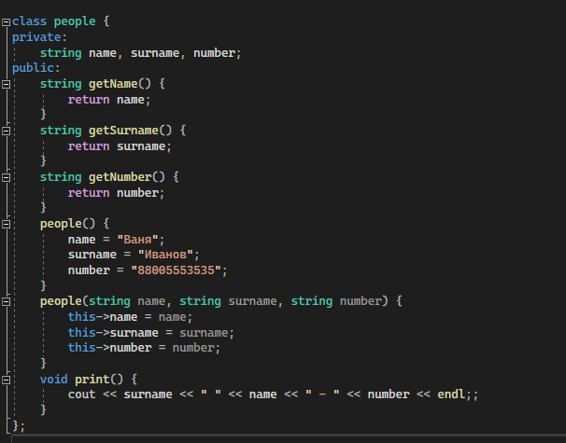

Первым объектом сущности является класс people. Он используется для работы с данными клиента. Имеет два конструктора и 4 метода: 3 метода получения информации и 1 метод для вывода информации в консоль.

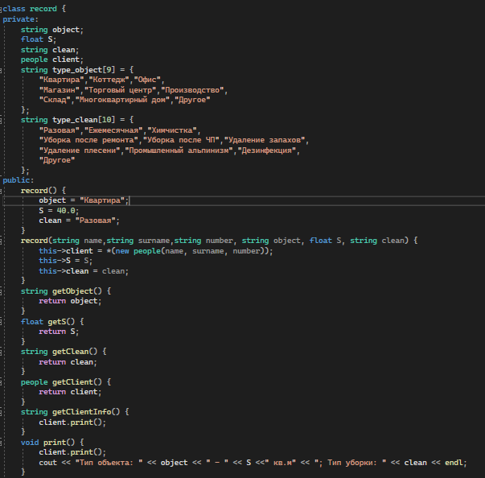

Вторым объектом сущности является класс record. Он используется для хранения и работы с информацией заказа. Атрибуты класса: тип объекта, площадь объекта, тип уборки, клиент.

Класс имеет два конструктора и несколько методов: методы для получения значения отдельного атрибута и метод для вывода всей информации заказа.

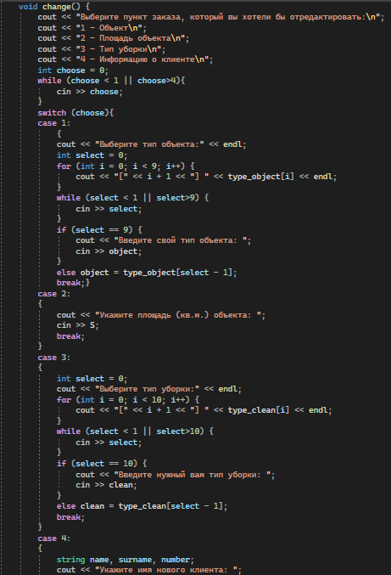

Последний метод данного класса служит для изменения выбранного атрибута.

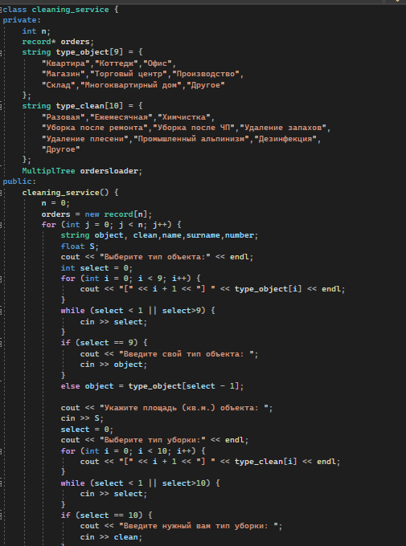

Третьим объектом сущности является класс orders. Он служит для хранения и работой с заказами.

Класс имеет один конструктор, в котором устанавливается количество начальных заказов и последующий их ввод.

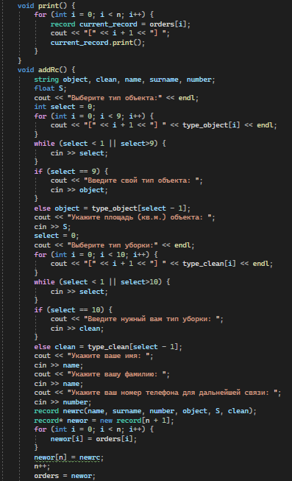

Также класс имеет методы. Метод print() вывод информацию всех заказов. Метод AddRc() позволяет добавить новый заказ с заполнением информации перед этим.

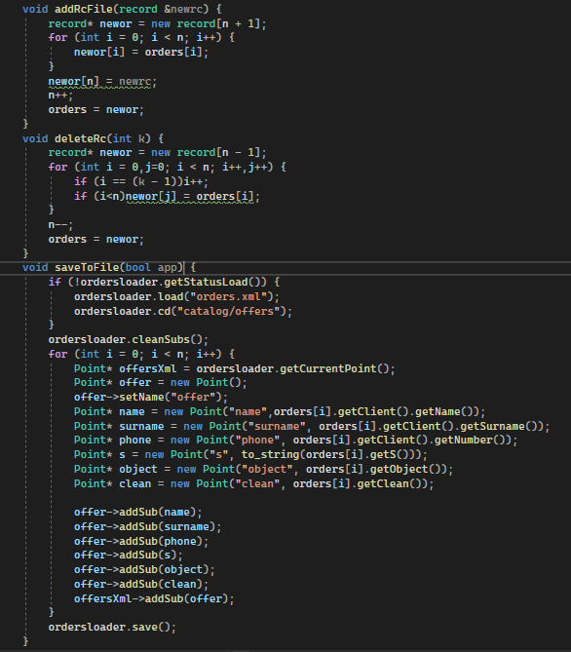

Метод addRcFile(record &newrc) используется для добавления уже существующего экземпляра класса record в массив всех заказов (применятся для добавления заказа после загрузки информации из текстового файла).

Метод deleteRc(int k) используется для удаления выбранного пользователем номера заказа из списка.

Метод saveToFile(bool app) используется для сохранения заказов в файл при помощи вспомогательной системы работы с xml файлами.

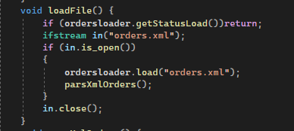

Метод loadFile() используется для загрузки информации заказов из текстового файла

Метод changeRecord(int n) используется для вызова метода изменения у выбранного пользователем заказа

Метод getN() используется для получения количества заказов в массиве.

# Глава 2. Контроллер и меню консольного приложения

При запуске программы пользователь видит меню.

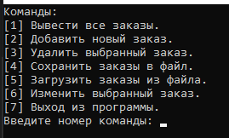

Данное меню описано следующим кодом:

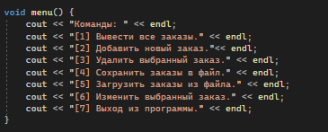

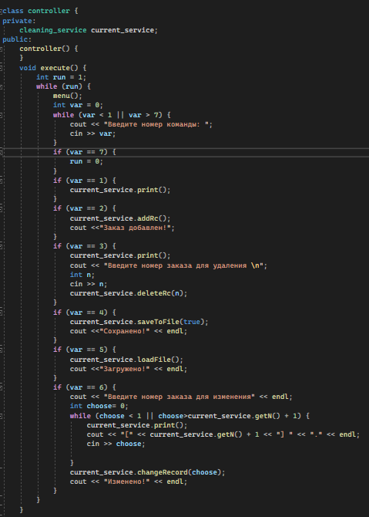

Данный код представляет собой контроллер для меню заказов. Он включает в себя экземпляр класса orders с которым в дальнейшем будет происходит работа.

Метод execute() используется для вывода меню (функция menu) и обработки введенного номера команды.

Внутри цикла while есть вложенный цикл while, который используется для получения допустимого ввода от пользователя.

* Если пользователь вводит 1, выводится информация о всех заказах.
* Если пользователь вводит 2, создается новый заказ и выводится сообщение об успехе.
* Если пользователь вводит 3, программа выводит список всех заказов после чего удаляет заказ под выбранном номером. После удаления выводится сообщение об успехе.
* Если пользователь вводит 4, заказы сохраняются в файл с целью дозаписи файла.
* Если пользователь вводит 5, программа загружает информацию о сохраненных ранее заказах из файла и добавляет их в список заказов.
* Если пользователь вводит 6, выбирается заказ для редактирования, и после ввода номера заказа запускается процесс его изменения
* Если пользователь вводит 7, , то программа завершается

# Список тестовых случаев для ручного тестирования программы

Написанную программу следует проверить на правильность выполнения команд и общую функциональность. В приведенной таблице 1, перечислены возможные действия пользователя и ожидаемый результат от выполнения этих действий.

Таблица 1 – Тест-план для ручного тестирования программы

|  |  |  |
| --- | --- | --- |
| № | **Описание тестового случая**  **(выполняемые действия)** | **Ожидаемый результат** |
|  | Запуск приложения | Вывод списка возможных команд и приглашение на взаимодействие:  «Команды:  1. Вывести список заказов  2. Создать новый заказ  3. Удалить заказ  4. Сохранение заказов в файл  5. Загрузка заказов из файла  6. Редактирование заказа  7. Выход из программы  Введите номер команды: » |
|  | Ввод команды «Создать новый заказ» | Запрос данных об объекте:  1. Выберите тип объекта  2. Указать площадь объекта  3. Выберите тип уборки  4. Имя  5. Фамилия  6. Номер телефона для связи  После успешного ввода необходимых данных для добавления  объекта сообщение «Заказ добавлен». |
|  | Ввод команды «Удалить заказ» | Вывод пронумерованного списка возможных объектов для удаления. После ввода номера объекта сообщение «Заказ удален» |
|  | Ввод команды «Редактирование заказа» | Вывод пронумерованного списка возможных параметров редактирования. Пользователь вводит необходимые данные, изменения сохраняются |
|  | Ввод команды «Добавить заказы в файл» | Текущие заказы сохраняются в xml файл. |
|  | Ввод команды «Загрузить заказы из файла» | К текущим заказам добавляются заказы из файла |
|  | Ввод команды «Выход» | Завершение работы программы. |

# Список используемой литеатуры

Не использовал.